Издатель - Администрация Кирзинского сельсовета
Ордынского района Новосибирской области

10.04.2023 № 10

АДМИНИСТРАЦИЯ
КИРЗИНСКОГО СЕЛЬСОВЕТА
ОРДЫНСКОГО РАЙОНА НОВОСИБИРСКОЙ ОБЛАСТИ

ПОСТАНОВЛЕНИЕ
05.04.2023 № 16

О внесении изменений в постановление администрации Кирзинского сельсовета Ордынского района Новосибирской области от 25.01.2023 № 3
«Об установлении норматива стоимости 1м² общей площади
на 2023 год для граждан, признанных малоимущими
на территории Кирзинского сельсовета
Ордынского района Новосибирской области».

На основании экспертного заключения от 31.03.2023 г. № 1304-02-02-03/9 на постановление администрации Кирзинского сельсовета Ордынского района Новосибирской области от 25.01.2023 № 3«Об установлении норматива стоимости 1м² общей площади на 2023 год для граждан, признанных малоимущими на территории Кирзинского сельсовета Ордынского района Новосибирской области»,
ПОСТАНОВЛЯЮ:
- Из наименования постановления слово «норматива» исключить.
- Опубликовать настоящее постановление в периодическом печатном издании «Кирзинский вестник» и на официальном сайте администрации Кирзинского сельсовета Ордынского района Новосибирской области.
- Контроль за исполнением постановления возложить на специалиста 1-го разряда администрации Кирзинского сельсовета Ордынского района Новосибирской области Наталью Алексеевну Быкову.

Глава Кирзинского сельсовета
Ордынского района
Новосибирской области Т.В.Чичина


В 2023 году Росреестр исправит порядка девяти тысяч реестровых ошибок без привлечения средств правообладателей

Пересечение границ земельных участков и несоответствие местоположения границ являются самыми распространенными реестровыми ошибками.
Специалисты новосибирского Росреестра и филиала ППК «Роскадастр» проводят совместные мероприятия по исправлению реестровых ошибок в сведениях Единого государственного реестра недвижимости (ЕГРН). Работа проводится в рамках реализации государственной программы «Национальная система пространственных данных».
Реестровая ошибка – это наличие в отношении объекта недвижимости недостоверных сведений, отраженных в ЕГРН. Недостоверные сведения уже содержались в документах, представленных на кадастровый учет или регистрацию прав, а в ЕГРН вносятся сведения, содержащиеся в документах.
По словам заместителя руководителя новосибирского Росреестра Натальи Ивчатовой, наиболее частой реестровой ошибкой является ошибка в определении координат точек границ земельного участка, которая приводит к его смещению относительно реального расположения и наложению на другие земельные участки.
«Ошибка исправляется только в случаях, когда исправление не влечет за собой прекращение, возникновение или переход зарегистрированного права на объект недвижимости. В противном случае – исправление возможно только по решению суда», - сообщила Наталья Ивчатова.
В 2022 году на территории Новосибирской области проведены мероприятия по исправлению более трех тысяч реестровых ошибок. До конца года планируется исправить порядка девяти тысяч неточностей.
«Исправление реестровых ошибок в сведениях ЕГРН влияет на возможность и оперативность внесения сведений о территориальных зонах правил землепользования и застройки в ЕГРН, а также о границах населенных пунктов. Одним из основных результатов этой работы является повышение эффективности градостроительной деятельности и оптимизации количества административных процедур по изменению видов разрешенного использования земельных участков, а также категорий земель», - отметил первый заместитель министра строительства Новосибирской области Дмитрий Тимонов.
Как исправить неточности в сведениях ЕГРН – в материале рубрики «Вопрос-ответ».

Материал подготовлен Управлением Росреестра по Новосибирской области

Почему важно оформить ранее возникшее право

На территории Новосибирской области более 200 тысяч ранее учтенных объектов недвижимости не имеют сведений в Едином государственном реестре недвижимости (ЕГРН) о правообладателях.
До 31.01.1998 государственная регистрация прав на недвижимость осуществлялась органами технической инвентаризации – это и есть ранее возникшие права. Подтверждение своих ранее возникших ранее возникших прав в ЕГРН осуществляется правообладателями самостоятельно.
Почему важно зарегистрировать ранее возникшее право в ЕГРН? При наличии записи в ЕГРН о праве собственности владелец получает ряд возможностей:
- беспрепятственно распоряжаться имуществом, например, продать, подарить, заложить, завещать;
- защитить имущество от мошеннических действий или при потере документов;
- компенсировать стоимость имущества в случае стихийных бедствий, например, при пожаре или затоплении, в случае изъятия объекта для государственных или муниципальных нужд со стороны государства, например, при строительстве трассы или моста.
Важно, что регистрация ранее возникших прав осуществляется бесплатно!
Директор СРО Ассоциации ОКИС Денис Крылов отмечает: «Правообладателям следует не забывать о необходимости подтверждения своих прав в соответствии с действующим законодательством. Государственная регистрация является гарантом защиты законных прав и интересов собственников недвижимости и во многом облегчает дальнейшее владение и пользование недвижимостью. Полные и достоверные сведения ЕГРН освобождают собственников от необходимости подготовки дополнительных документов при обращении в иные органы власти, так как вся необходимая информация может быть получена из ЕГРН в порядке межведомственного взаимодействия».
Для осуществления государственной регистрации прав достаточно обратиться в любой офис МФЦ, справочная информация по телефону 052 или на сайте mfc-nso.ru.
С вопросами о порядке получения услуг Росреестра можно обратиться по телефону 8-800-100-34-34 (звонок по России бесплатный) или воспользоваться официальным сайтом Росреестра rosreestr.gov.ru.

Материал подготовлен Управлением Росреестра по Новосибирской области

Новосибирский Росреестр открыл выставку «15 фактов о картографии»
Управление Росреестра по Новосибирской области организовало выставку «15 фактов о картографии», посвященную 15-летию ведомства в 2023 году.
Посетители новосибирского Росреестра и сотрудники Управления могут ознакомиться с историческими событиями в развитии картографии:
о первых картографах, о создании первых карт, атласов, глобусов, истории становления картографии в России.
Отдельный стенд посвящен уникальным картографическим особенностям Новосибирска, который в этом году отмечает 130 лет:
- город расположен на 55 параллели,
- до 1955 года в Новосибирске было два часовых пояса,
- в городе находится самый крупный за Уралом планетарий,
- в городе расположен офис компании-создателя крупнейшего электронного картографического справочника «2 ГИС».
Выставку можно посетить онлайн.

Материал подготовлен Управлением Росреестра по Новосибирской области

В Новосибирской области улучшилось качество подготовки документов для оформления недвижимости

К такому выводу пришли в Управлении Росреестра по Новосибирской области по результатам анализа принимаемых решений о регистрации.
Сегодня доля решений о приостановлении учетно-регистрационных действий в отношении объектов недвижимости Новосибирской области составляет 1,5% всех поступающих дел, 15 лет назад этот показатель достигал 10-15%.
«Положительные результаты удалось достичь благодаря совместной работе регистрирующего органа с профессиональными участниками рынка недвижимости, - говорит заместитель руководителя новосибирского РосреестраНаталья Ивчатова. – Управление Росреестра проводит различные встречи и мероприятия не только с профсообществом – риелторами, кредитными организациями, застройщиками, но и непосредственно с гражданами, повышая тем самым правовую грамотность населения».
По словам директора Саморегулируемая организация Ассоциация «Объединение кадастровых инженеров» Дениса Крылова, минимальное количество приостановлений и сокращение сроков предоставления услуг – важнейшие факторы, влияющие на удовлетворенность заявителей и исключающие существующий в обществе стереотип, что оформление недвижимости – сложный и длительный процесс.
Напоминаем, что государственные регистраторы прав еженедельно, по четвергам, проводят бесплатные консультации для всех желающих в офисах МФЦ: с графиком консультаций можно ознакомиться на официальной странице Управления ВКонтакте или в Телеграм-канале ведомства.

Материал подготовлен Управлением Росреестра по Новосибирской области

В Новосибирске найден нивелирный пункт 1916 года

Управление Росреестра по Новосибирской области проводит масштабное обследование пунктов государственной нивелирной сети.
При обследовании нивелирных пунктов, расположенных вдоль железной дороги, в г. Новосибирске обнаружен стенной репер 1 класса, заложенный более ста лет назад – в 1916 году.
Пункт находится на здании железнодорожного вокзала станции «Новосибирск – Южный», на нем сохранилась надпись «НивеллировкаОмскаго военно-топографическаго отдела».
Специалистами новосибирского Росреестра состояние нивелирного пункта оценено как удовлетворительное.
Здание железнодорожного вокзала станции «Новосибирск – Южный» было построено в 1914 году, в 2016 году оно включено в перечень объектов культурного наследия регионального значения.

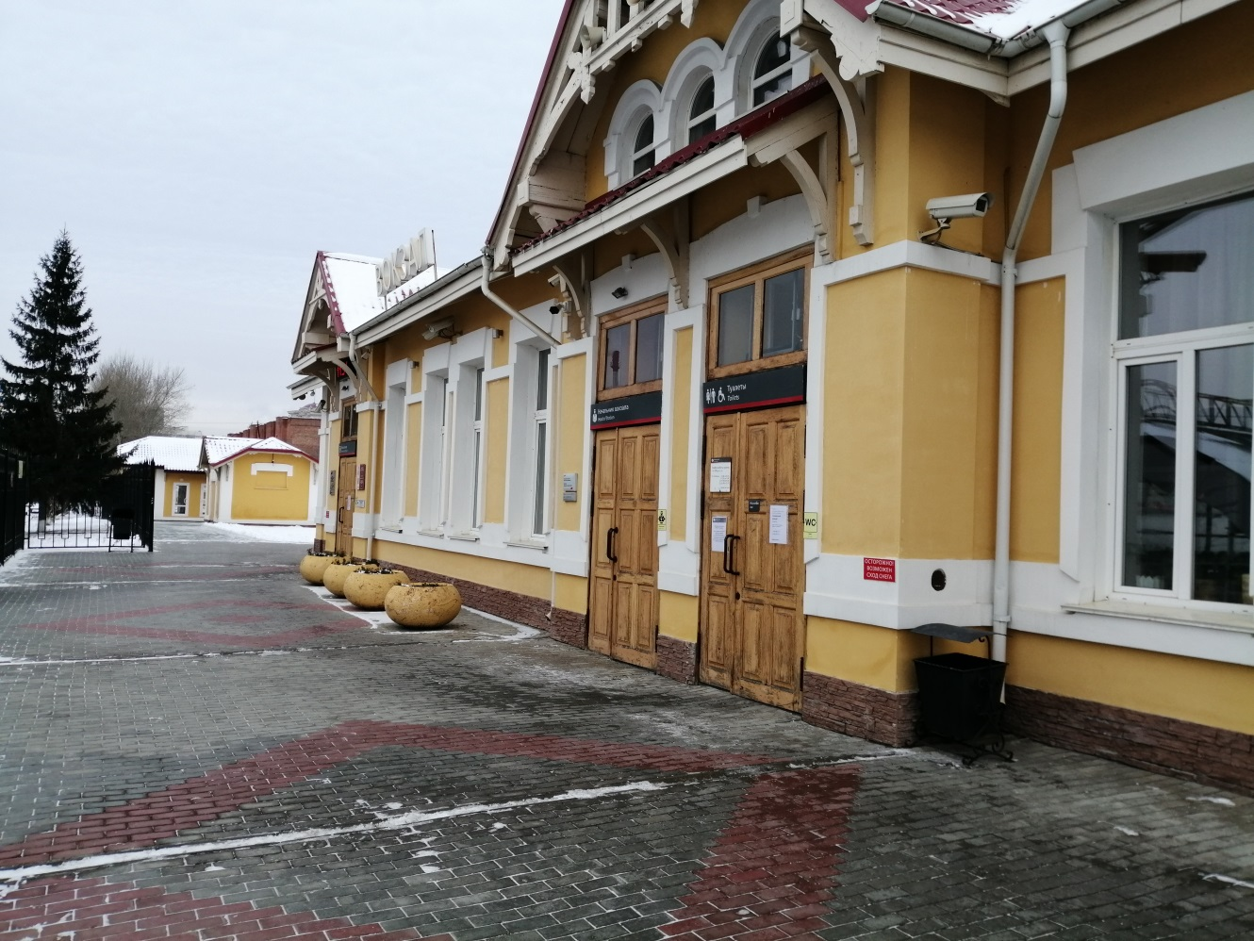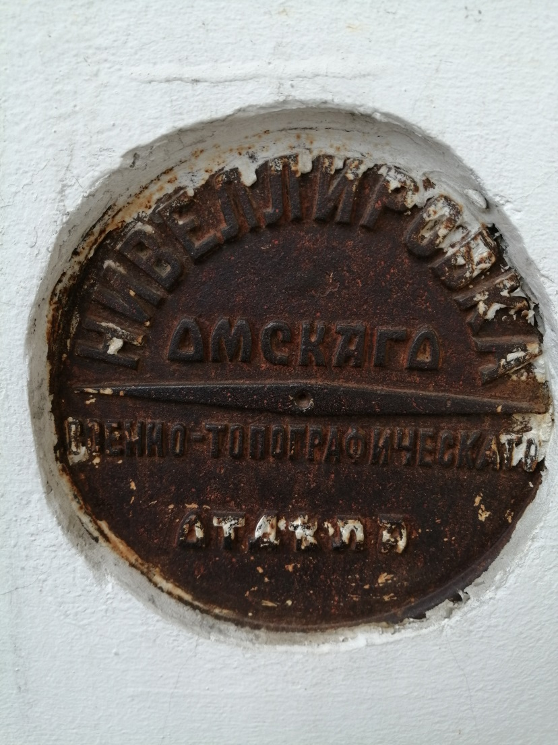

Материал подготовлен Управлением Росреестра по Новосибирской области
В регионе проводится государственная кадастровая оценка объектов капитального строительства

В 2023 году в Новосибирской области проводится государственная кадастровая оценка всех объектов капитального строительства. Это здания, помещения, сооружения, объекты незавершенного строительства, машино-места, сведения о которых содержались в Едином государственном реестре недвижимости на 01.01.2023. Переоценено будет более 1,9 млн. объектов недвижимости.
Государственная кадастровая оценка объектов капитального строительства в регионе проводится в третий раз. Ранее оценка проводилась в 2012 и 2016 годах. В текущем году она проводится в рамках единого цикла ГКО.
«Закон о государственной кадастровой оценке, принятый в 2020 году, установил единый цикл государственной кадастровой оценки, что позволяет определять кадастровую стоимость на единую дату по одной методике для всей страны. Теперь государственная кадастровая оценка будет проходить каждые четыре года», – пояснила заместитель руководителя Управления Росреестра по Новосибирской области Наталья Зайцева.
Работы по государственной кадастровой оценке объектов недвижимости выполняет государственное бюджетное учреждение Новосибирской области «Новосибирский центр кадастровой оценки и инвентаризации» (ГБУ НСО «ЦКО и БТИ»).
По результатам работ будет подготовлен проект отчета об итогах государственной кадастровой оценки объектов капитального строительства Новосибирской области, с которым вправе ознакомиться все заинтересованные лица и представить (при наличии) свои замечания, связанные с определением кадастровой стоимости.
Проект отчета об оценке будет размещен на сайте Росреестра в сервисе «Фонд данных государственной кадастровой оценки».
Для исчисления налога на имущество физических лиц, налога на имущество организаций такая стоимость будет применяться с 1 января 2024 года.

Материал подготовлен Управлением Росреестра по Новосибирской области

Региональный Роскадастр напомнил, в каких случаях могут понадобиться сведения ЕГРН

Сегодня основным документом, подтверждающим право собственности на любой вид объекта недвижимости, является выписка из Единого государственного реестра недвижимости (ЕГРН).
В марте вступили в силу законодательные изменения, усилившие защиту персональных данных россиян. Теперь информация о правообладателе в выписке из ЕГРН доступна только при его согласии. Для этого владельцу недвижимости необходимо обратиться в Росреестр и внести соответствующую запись в ЕГРН. Подать заявление можно через каналы взаимодействия банков и Росреестра, а также МФЦ и личный кабинет на официальном сайте ведомства.
При отсутствии такой записи персональные данные из ЕГРН могут быть представлены по запросу нотариуса на основании письменного заявления и исключительно в целях защиты прав и законных интересов граждан. Достоверность выписки можно проверить с помощью QR-кода на ней.
Общедоступные сведения
Выписка из ЕГРН об основных характеристиках и зарегистрированных правах на объект недвижимости
Данная выписка подтверждает осуществление кадастрового учета, факт регистрации прав, внесение в ЕГРН сведений о ранее учтенном объекте.
Кроме того, в выписке содержатся план расположения помещения на этаже, схематическое отображение расположения объекта на земельном участке, данные о кадастровой стоимости. Также с помощью выписки можно проверить наличие отметки о согласии или отсутствии согласия супруга (супруги) на продажу объекта недвижимости.
Такая выписка нужна, если необходимо подтвердить свои права на недвижимость или получить информацию о наличии зарегистрированных ограничений или обременений в отношении объекта недвижимости.
Выписка из ЕГРН об объекте недвижимости
Данная выписка содержит наиболее полную информацию о характеристиках объекта недвижимости в текстовом и графическом виде, а также об обременениях и ограничениях. Документ поможет определить, попадает ли земельный участок в границы охранной зоны или зоны с особыми условиями использования территории, включен ли объект в реестр объектов культурного наследия.
Также выписка содержит сведения о возможном запрете проведения сделок с принадлежащим собственнику имуществом без его личного участия, описание местоположения границ объекта, а также данные о наличии или отсутствии ранее возникших прав (до 31.01.1998).
Выписка из ЕГРН о переходе прав
Данный вид выписки содержит информацию о возникновении, переходе или прекращении прав на недвижимость, в том числе права собственности. Выписка позволяет узнать полную историю владения объектом недвижимости.
Выписка из ЕГРН о зарегистрированных договорах участия в долевом строительстве
Документ представляет собой выписку о земельном участке, на котором ведется строительство многоквартирного дома. Выписка может пригодиться гражданам, которые приобретают квартиру или нежилое помещение по уступке права требований. Потенциальный участник долевого строительства с ее помощью сможет выяснить, сколько объектов уже продано в конкретном строящемся доме.
Сведения ограниченного доступа
Выписка из ЕГРН о правах отдельного лица на имевшиеся (имеющиеся) у него объекты недвижимости
С помощью выписки можно получить сведения о наличии прав на недвижимость по состоянию на определенную дату. Документ позволяет подтвердить, какая недвижимость была зарегистрирована в интересующий период.
Выписка нужна в ситуации, когда, например, после продажи квартиры бывший собственник получает уведомления об уплате налога. Также выписка пригодится для оформления наследства, чтобы узнать о наличии недвижимости у наследодателя.
Выписка из ЕГРН о признании правообладателя недееспособным или ограниченно дееспособным
Данная выписка может потребоваться судом и нотариусом для совершения нотариальных действий, чтобы удостовериться в дееспособности человека. Сделка, совершенная с недееспособным правообладателем, будет считаться недействительной.
Выписка о содержании правоустанавливающих документов
Такой вид выписки пригодится, например, если оригиналы документов на жилье утрачены. В ней можно получить информацию о содержании документа, на основании которого возникло право собственности. Выписка сможет доказать наличие права собственности и дать информацию о том, откуда право появилось и на каком основании сохраняется.
Копии правоустанавливающих документов
Правоустанавливающими являются документы, на основании которых возникло право собственности на объект недвижимости (договор купли-продажи, дарения, свидетельство о праве на наследство и др.) либо совершена сделка. Копии правоустанавливающих документов могут понадобиться при продаже, наследовании и в других случаях, если у правообладателя нет необходимого документа на руках, например, экземпляр был утерян.
Как получить сведения ЕГРН?
Получить сведения ЕГРН в бумажном виде можно в офисах МФЦ или в рамках выездного обслуживания филиала ППК «Роскадастр». Электронный документ доступен для запроса на официальном сайте Росреестра или на портале Госуслуг.
Получение данных ЕГРН из неофициальных источников создает предпосылки к мошенническим действиям в сфере недвижимости.

статья подготовлена филиалом ППК «Роскадастр» по Новосибирской области

Шесть тысяч геодезических пунктов Новосибирской области
под охраной

В Новосибирской области находится более 3,5 тысяч геодезических пунктов и более 2,5 тысяч нивелирных пунктов.
Эти пункты важны для равномерного и точного распространения на территории всей страны единой системы координат и высот, выполнения геодезических, картографических, кадастровых, изыскательских и строительных работ.
В последние годы все более актуальной становится проблема их сохранения.
Специалистами новосибирского Росреестра обследовано 1625 пунктов, установлены охранные зоны 3562 геодезических пунктов, 2516 нивелирных пунктов, 15 гравиметрических пунктов, сведения о них внесены в ЕГРН в полном объеме.
В пределах границ охранных зон пунктов запрещается проводить работы, которые могут привести к их повреждению или уничтожению.
Узнать, есть ли на земельном участке охранная зона геодезического пункта можно с помощью общедоступного сервиса «Публичная кадастровая карта» http://pkk.rosreestr.ru (информация сервиса является справочной).
Для этого пользователю необходимо найти на карте интересующий его земельный участок (ввести кадастровый номер в панели «Поиск» или найти визуально). В меню, в левом верхнем углу, выбрать инструмент «Слои» и сделать активным слой «Зона с особыми условиями использования территорий». На карте зеленым цветом отобразятся зоны с особыми условиями использования территорий, учтенные в ЕГРН, в том числе и охранные зоны геодезических пунктов.
материал подготовлен Управлением Росреестра по Новосибирской области

Всероссийскую «горячую линию» проведет Росреестр в регионах

13 апреля с 14 до 17 часов по местному времени Росреестр проводит «горячую» телефонную линию по вопросам государственного кадастрового учета объектов недвижимости.
На вопросы новосибирцев ответит заместитель руководителя новосибирского Росреестра Наталья Сергеевна Ивчатова.
Прием звонков по телефону 8 (383) 201-57-33.

материал подготовлен Управлением Росреестра по Новосибирской области

Новосибирский Росреестр рассказал, чем может быть полезна Публичная кадастровая карта

Публичная кадастровая карта – электронный сервис Росреестра, отражающий сведения Единого государственного реестра недвижимости (ЕГРН), с помощью которого можно просматривать информацию в режиме онлайн. Чтобы воспользоваться возможностями сервиса, не нужно регистрироваться или вносить плату.
С помощью сервиса можно найти общедоступную информацию об объектах, сведения о которых содержатся в ЕГРН: земельные участки, объекты капитального строительства, зоны с особыми условиями использования территорий, территориальные зоны. Поиск может проводиться по кадастровому номеру объекта или по его адресу.
В зависимости от выбранного вида объекта недвижимости пользователи получают различную информацию: границы, площадь и вид разрешенного использования земельных участков; контуры зданий, сооружений или объектов незавершенного строительства; кадастровая стоимость; форма собственности; границы зон с особыми условиями использования территории, территориальных и других зон.
«Пользователи Публичной кадастровой карты при работе с сервисом могут подключать нужные слои, в том числе картографическую основу. При необходимости можно распечатать или отправить по электронной почте выделенный фрагмент карты», – отметил кадастровый инженер Андрей Шильников.
Обращаем внимание, информация, представленная на сервисе, является справочной и не может использоваться в качестве юридически значимого документа.
Кроме того, на базе Публичной кадастровой карты работает единый информационный ресурс «Земля для стройки», с помощью которого можно выбрать земельный участок для жилищного строительства.
На карте уже обозначено186 земельных участков на территории г. Новосибирска, г.Бердска и г. Оби, а также в пределах Новосибирского,Искитимского, Северного, Карасукского,Черепановского, Чановского, Чулымского и Ордынского районов, свободных для жилищного строительства.
С помощью сервиса можно подобрать подходящий земельный участок для строительства, получить о нем основную информацию и подать обращение о его получении. Для поиска земельных участков на главной странице Публичной кадастровой карты необходимо выбрать в левом верхнем углу раздел «Земля для стройки».Чтобы найти участок, расположенный на территории Новосибирской области, в поисковой строке следует ввести «54:*» и нажать кнопку «Найти».
Также на Публичной кадастровой карте любой желающий может получить информацию о свободных земельных участках для ведения туристской деятельности. В декабре 2022 года Новосибирская область присоединилась к проекту Росреестра «Земля для туризма», который позволяет эффективно управлять землей для развития туристических объектов.
«Публичная кадастровая карта является навигатором, определяющим ресурсность территорий, а также помощником в вопросах развития регионов, так как аккумулирует знания специалистов, муниципалитетов, Росреестра о конкретных территориях. Основываясь на данных сервисов «Земля для стройки» и «Земля для туризма», предприниматели и потенциальные инвесторы смогут сделать правильный выбор территорий и реализовать свои проекты строительства и туризма. Привлечение инвесторов в Новосибирскую областьнапрямую связано с его развитием, улучшением бизнес-климата и достижением экономического роста региона, и кадастровые инженеры поддерживают данное направление развития области», – отметилапервый кадастровый инженер Сибири, директор Западно-Сибирского филиала СРО А «ПрофЦКИ» Светлана Волкова.
В рамках реализации проекта «Земля для туризма» в регионе уже выявленонесколько территорий: кластер «Обские парки» на прибрежных территориях в Новосибирске, Бердске, Искитимском и Ордынском районах; озеро Карачи в Чановском районе; озеро Островное в Краснозерском районе; озеро Горькое вЗдвинском районе.

статья подготовлена филиалом ППК «Роскадастр» по Новосибирской области

***
Очередной день дорожной безопасности пройдет в образовательных организациях Ордынского и Кочковского районов 11 апреля 2023 года.
Сотрудники ОГИБДД МО МВД России «Ордынский» ведут непрерывную профилактическую работу в общеобразовательных учреждениях на обслуживаемой территории.
Мероприятия по профилактике детского дорожно-транспортного травматизма проходят в рамках «Единого дня безопасности дорожного движения», проводимого каждый второй вторник месяца. Классные часы, беседы, викторины и акции, проводимые дорожными полицейскими, направлены на снижение и недопущение дорожно-транспортных происшествий с участием несовершеннолетних пешеходов и пассажиров.

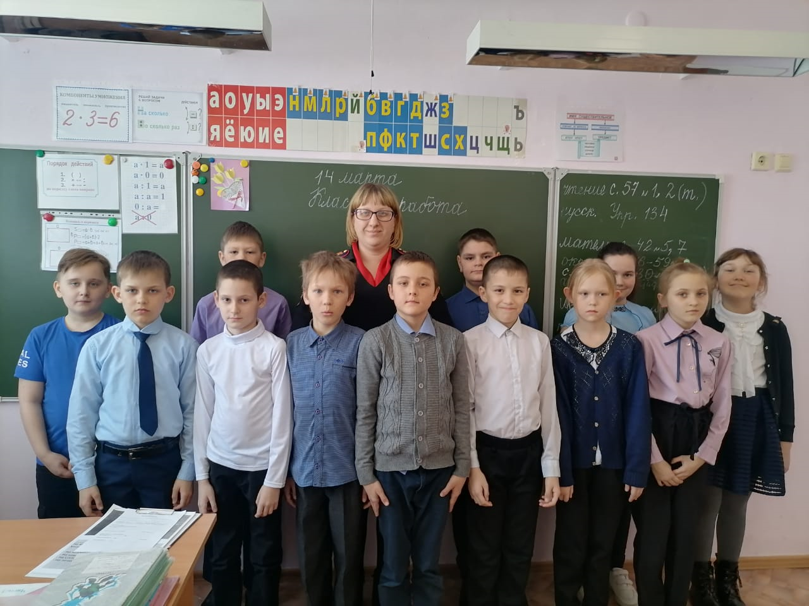

В целях профилактики детского дорожно-транспортного травматизма, а также популяризации движения «Юных инспекторов движения России» в школах Ордынского района проходят рейды юидовцев по соблюдению Правил дорожного движения среди учащихся образовательных организаций.
Ребята напомнили о необходимости применения детских удерживающих устройств при перевозке детей-пассажиров, а также проверили наличие световозвращающих элементов на одежде у школьников-пешеходов.
Каждому участнику рейда юные инспектора движения объяснили необходимость безопасного поведения на дороге для сохранения жизни и здоровья.

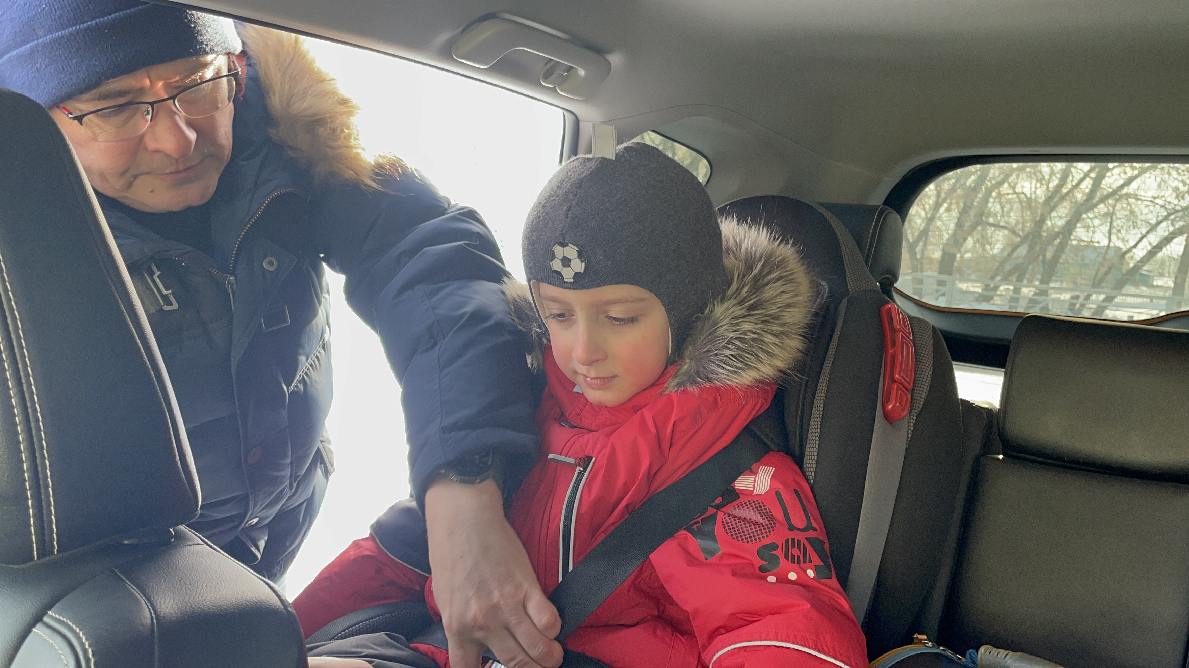

С 03 апреля по 10 апреля 2023 года сотрудниками МО МВД РФ «Ордынский» на территории Ордынского района выявлено 176 административных правонарушений, из которых 12 - нарушения общественного порядка, по линии безопасности дорожного движения – 164, в том числе:
- 4 водителя управляли транспортными средствами в состоянии опьянения;
- 2 водителя допустили выезд на полосу, предназначенную для встречного движения;
- 3 водителя управляли транспортным средством, не имея на это права;
- 5 водителей нарушили правила перевозки детей;
За указанный период произошло 2 дорожно-транспортных происшествий с материальным ущербом.

Межмуниципальный отдел МВД России «Ордынский» осуществляет прием граждан в возрасте от 18 до 40 лет, имеющих образование не ниже среднего полного, отслуживших в Вооруженных Силах для замещения вакантных должностей: полицейский изолятора временного содержания, полицейский отделения патрульно-постовой службы полиции, участковый уполномоченный полиции, помощник оперативного дежурного дежурной части.
По всем вопросам обращаться в Межмуниципальный отдел МВД России «Ордынский» по адресу: р.п. Ордынское, пр-кт Революции, д. 19.телефон: 23-007.



___________________________________________________
__________________________________________________
_____________________________________________________________________________

__________________________

РАСПРОСТРАНЯЕТСЯ БЕСПЛАТНО КИРЗИНСКИЙ ВЕСТНИК
ПЕРИОДИЧЕСКОЕ ПЕЧАТНОЕ
ИЗДАНИЕ № 10
10.04.2023 года
НАШ АДРЕС И ТЕЛЕФОН:
633290, НОВОСИБИРСКАЯ ОБЛАСТЬ
ОРДЫНСКИЙ РАЙОН
СЕЛО КИРЗА
УЛИЦА ШКОЛЬНАЯ № 30
ТЕЛ\ФАКС (8- 38359)37-131

